Rozwiązanie zestawu zadań nr 5 z Podstaw Elektrotechniki i Elektroniki

Zad. 1
Wyznaczyć transmitancję napięciową układu przedstawionego na rys. 1. Określić odpowiedź impulsową i skokową.
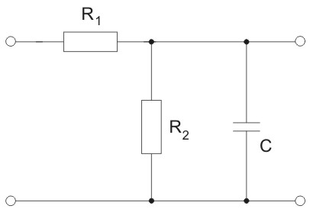
Dane:
R₁ = 5 Ω
R₂ = 10 Ω
C = 0,1 F

Rozwiązanie:

Impedancja zastępcza R₂C:

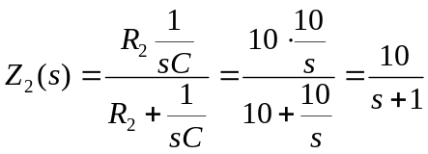

Transmitancja napięciowa:

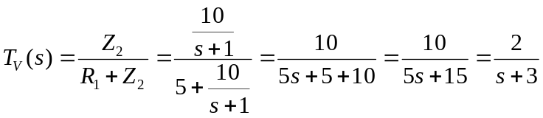

Odpowiedź impulsowa:

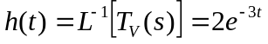

Odpowiedź skokowa:

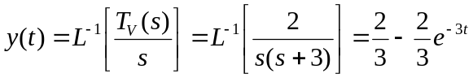
Zad. 2
Wyznaczyć transmitancję napięciową, odpowiedź skokową i impulsową oraz charakterystyki częstotliwościowe dla obwodu z rysunku.
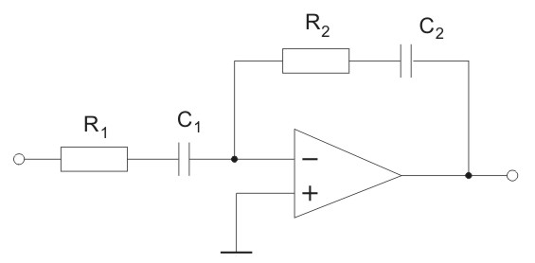
Dane:
R₁ = 5 kΩ
R₂ = 10 kΩ
C₁ = 1 μF
C₂ = 5 μF

Rozwiązanie:

Impedancja operatorowa Z₁(s) i Z₂(s):

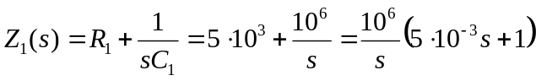
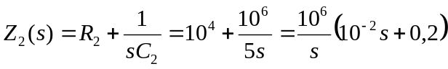

Transmitancja napięcia:

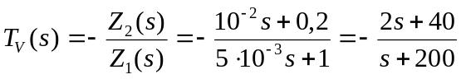

Odpowiedź impulsowa:

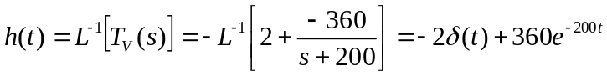

Odpowiedź skokowa:

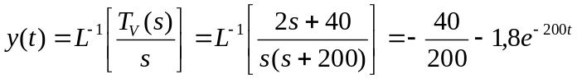

Charakterystyki częstotliwościowe:

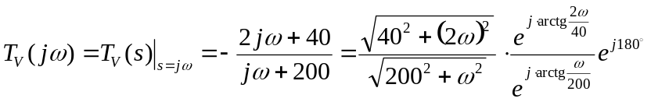

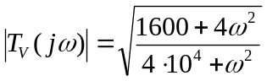

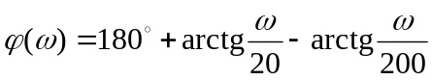

Zad. 3
Określić opis admitancyjny czwórnika.
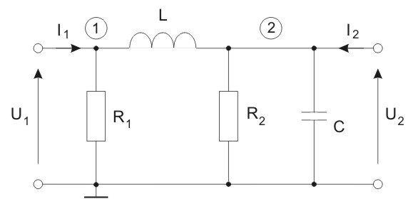

Dane:
R₁ = 2 Ω
R₂ = 5 Ω
C = 0,5 F
L = 1 H

Na tej podstawie określić transmitancję napięciową obwodu.

Rozwiązanie:

Z równań węzłowych obwodu względem punktu odniesienia mamy:

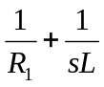 | 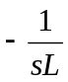 |  | V₁ | = | I₁
 | 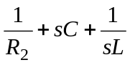 |  | V₂ | = | I₂

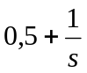 | 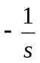 |  | V₁ | = | I₁
 | 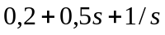 |  | V₂ | = | I₂

Transmitancja napięciowa obliczana przy założeniu I₂ = 0:

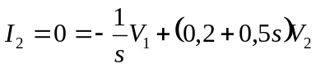

Stąd:

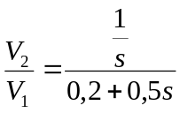

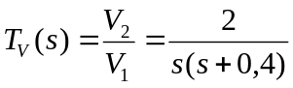
Zad. 4
Wyznaczyć impedancję wejściową Z_{we}(s) układu

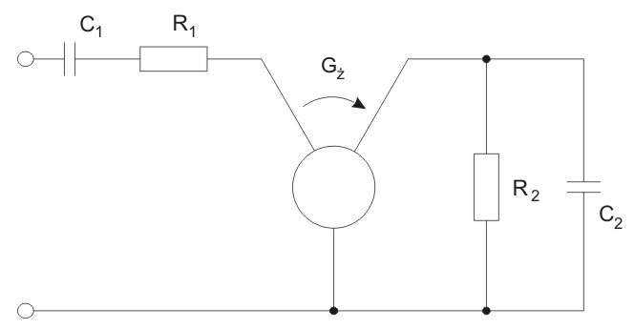
Dane:
R₁ = 1 kΩ
R₂ = 2 kΩ
C₁ = 5 μF
C₂ = 1 μF
G_{ż} = 10⁻³

Rozwiązanie:

Impedancja

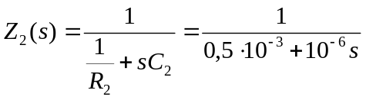:
Impedancja wejściowa żyratora obciążonego Z₂(s) jest równa:

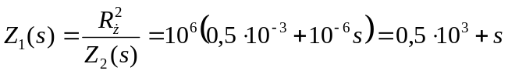

Postać obwodu po uproszczeniu:

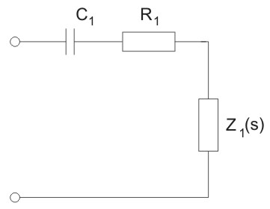

Impedancja wejściowa obwodu:

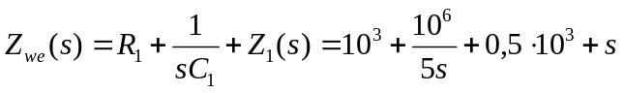
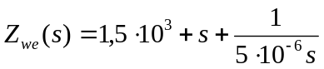

Jest to połączenie szeregowe rezystancji R = 1,5 kΩ, indukcyjności L = 1H oraz pojemności C = 5μF.

Zad. 5
Wyznaczyć opis łańcuchowy czwórnika. Na jego podstawie wyznaczyć transmitancję napięciową T_{V}(s).
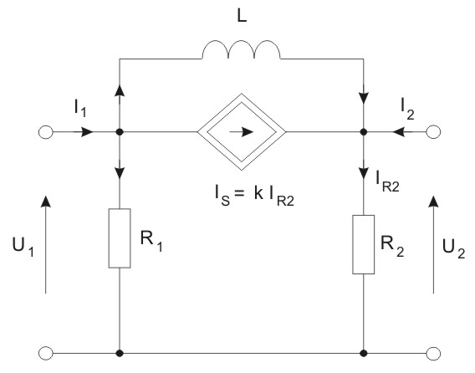

Dane:
R₁ = 2 Ω
R₂ = 5 Ω
L = 0,5 Η
k = 3

Rozwiązanie:

Z równań Kirchhoffa otrzymuje się:

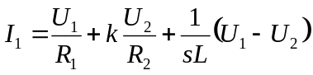

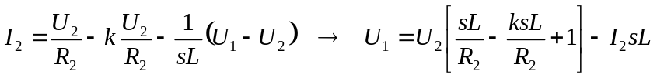

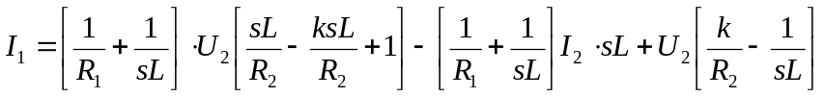

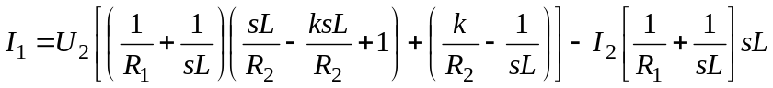

Po wstawieniu liczb:

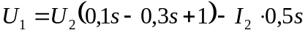

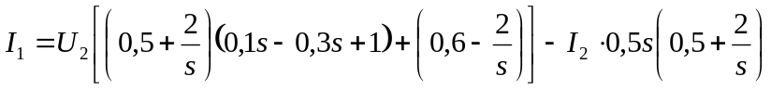

 | = | 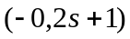 | 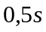 |  | 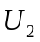
 | = | 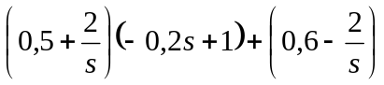 | 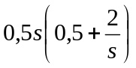 |  | 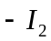

 | = | A

Więc transmitancja napięciowa równa się:

